Portrettintervju med
Victor Sotberg
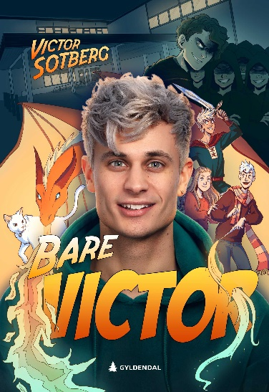
Gutten som ble mobbet og utestengt i barndommen endte opp som skuespiller, programleder i NRK og youtube-stjerne. På en kafé i Trondheim møter jeg Victor Sotberg. Han kommer inn i rommet med et stort smil og hilser på noen på bordet ved siden av. Jeg spør om han kjenner dem, men det gjør han ikke. Han er bare veldig opptatt av å hilse på folk han får øyekontakt med.
Forside av boka Bare Victor
fra Gyldendal Forlag.

Victor er 30 år, født og oppvokst i Trondheim. Han driver fortsatt sin egen youtube-kanal og kommer stadig med nye innlegg på instagram.
Til tross for sin unge alder har han allerede vært med på mye.

- Hva er det morsomste du har gjort i din karriere?

Han tenker litt før han svarer.

- Det er ikke bare en ting. Det er mange. Jeg har vært så heldig å få delta på så mye. Ulike TV-programmer, FlippKlipp, skrevet bok, og vært med på BlimE-dansen 2020. Det beste synes jeg nok er å få lov til å påvirke og vise barn og unge at de er gode nok som de er.

Victor er et forbilde for mange barn og unge, og ble i 2020 valgt til «Årets trønder».

- Hvordan er det å være et så stort forbilde for så mange?

Han ler når jeg spør han.

- Nei, altså.. Jeg er kanskje et forbilde. I boka mi får jeg vist at det alltid er en grunn til å fortsette, uansett hvor vanskelig ting kan bli. Det håper jeg når frem til barn og unge. At du kan vise hvem du er, og at du faktisk kan velge hvem du vil være. Bare ha tro på deg selv og at du er god nok.

Victor synes ungdomstiden var tung og vanskelig, og følte seg ofte alene. Gaming ble en måte å slippe unna alt. Han forteller at han aldri sa ifra om mobbingen, og oppfordrer alle som opplever det til å si det til en voksen. For han selv ble det hele bedre da han startet på folkehøyskole. Han forteller:

- Etter hvert som tiden går, får man lov til å velge mer selv. Da kan du gjøre det du ønsker med livet ditt, og fylle det med folk du trives med.

Før vi avslutter forteller han at det er travle tider. Han liker det godt. Han smiler, takker for seg, og haster av gårde. Jeg lurer på hva han skal nå. Det er mye spennende som skjer i livet til Victor Sotberg.

(Portrettintervjuet er fiktivt, og sitatene er derfor konstruert ut fra informasjon om Victor Sotberg. Dette er hentet fra boka hans og ulike intervjuer på nett.)

